测量系统分析评价审核规则
审核条款 | 规则简述 | 规则说明 | 样例/具体位置 | 备注
1 | 测量系统分析计划内容必填校验 | 识别是否包含“测量系统分析计划”或“MSA计划表”表，如果包含则继续识别；当序号/NO列下内容不为空，且对应行中除备注之外的所有列内容均不为空则通过，否则不通过 | 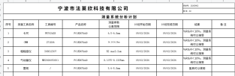
1 | 计划与报告一致性比对 | - 识别文件中或同批次提交的文件集中是否包含测量系统分析计划表或独立文件，如果都不存在则不通过；  - 识别文件中或同批次提交的文件集中是否包含重复性及再现性报告的内容或独立文件或kappa，如果都不存在则不通过；  - 读取测量系统分析计划表中每一行量具名称，识别量具名称是否为人工/目视/通止规/塞规/塞尺这类计数型量具：  - 如果是则识别是否有编号相同的kappa报告内容或独立文件；不存在则不通过；  - 如果不是则识别检查是否有编号相同的重复性及再现性分析报告内容或独立文件；不存在则不通过；  - 其他情况不通过，并提醒用户；  - 识别每个重复性及再现性分析报告的结论是否都是“测量系统可以接受”，有一份不是则不通过；  - 识别每个kappa文件或kappa报告最后的结论是否都是“Acceptable”；  - 以上五项全部满足则通过；任一不满足则不通过；如果无法辨识则不通过，并且判定依据需提醒用户进行人工复核； | - 同零件号识别  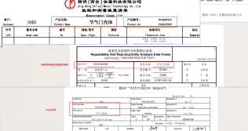  - 量具编号 & 量具名 识别  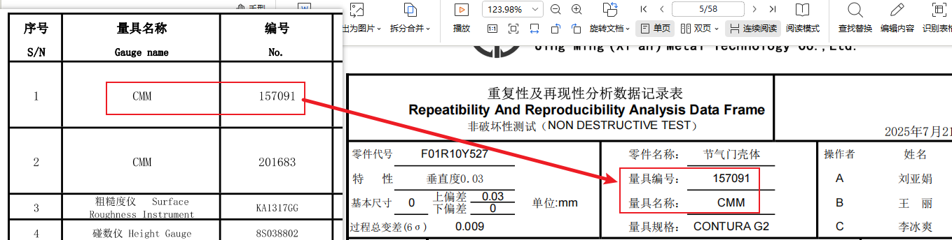  - 检测设备对应的重复性及再现性分析报告  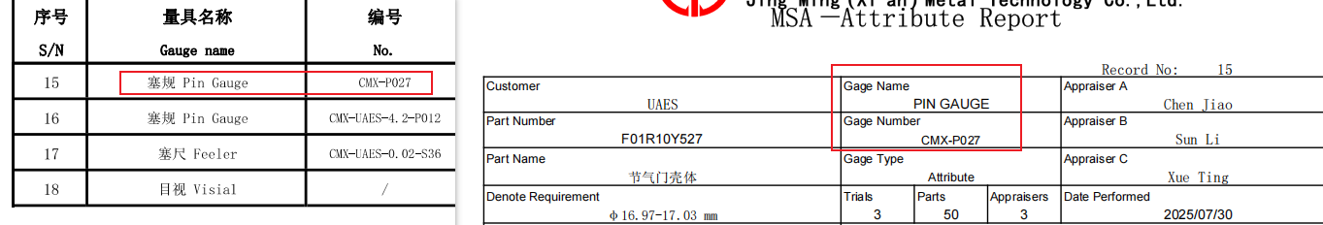  - 针对人工/目视/通止规/塞规/塞尺这类计数型（属性）测量系统的分析报告（统称为kappa）  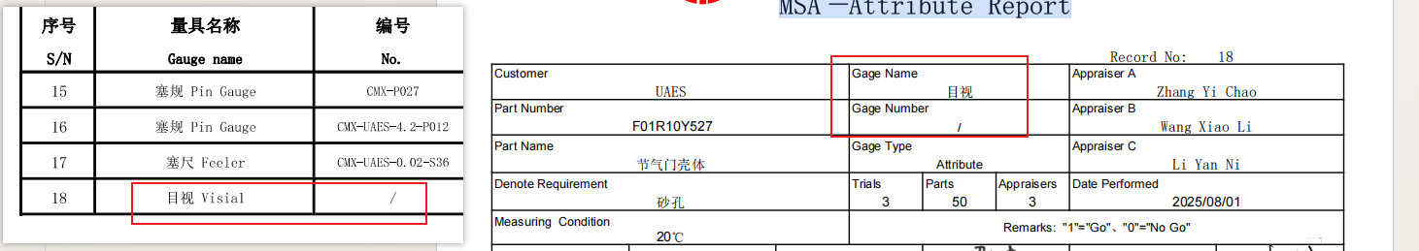  - 识别每份报告的结论是否都是可以接受或Good  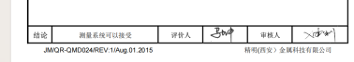  - 重复性及再现性分析报告  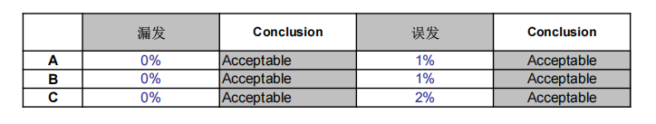  - kappa文件
2 | PGQP1中定义的MSA项是否落实 | - 识别同批次提交的文件集中是否存在《采购件质量计划》文件且文件中包含PGQP1，不包含则不通过；  - 识别PGQP1的重要特性下是否存在项目对应的测量设备为通止规/塞规/塞尺这类计数型量具，如果存在则继续识别是否同批次提交的审核文件中是否存在同零件号、同量具编号的kappa独立文件，如果不存在则不通过，并提示用户复审或提交kappa文件一起审核；如果存在则通过；  - 如果无法辨识则不通过，并且判定依据需提醒用户进行人工复核； | PGQP1：  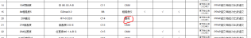  MSA：  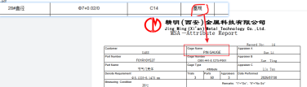
3 | 判定控制计划中检验方法为人工/目测类型的措施是否有KAPPA独立文件 | - 识别同批次提交的文件集中是否存在《控制计划》文件，不包含则不通过；  - 识别控制计划中是否存在出货检验/GP12类工序，如果存在则继续识别该工序下是否存在评价测量技术为人工/目测等人为检测的方法，如果不存在则直接通过，否则继续识别同批次提交的审核文件中是否存在同零件号、量具名称相同或量具名称为“综合检具”的kappa独立文件，如果不存在则不通过，并提示用户复审或提交kappa文件一起审核；如果存在则通过；  - 如果无法辨识则不通过，并且判定依据需提醒用户进行人工复核； | 控制计划：  kappa-MSA：  

